Gelungener Mai-Kirtag auf Stiegl-Festwiese

• „Baum steht!“: Heimatverein „Alte Linde“ bewies Kraft, Ausdauer
- „Volles Haus“ beim 31. Stiegl-Mai-Kirtag
• Fest der Begegnung und der Lebensfreude in Maxglan

Salzburg, Mai 2026: Bei Sonnenschein und vor den Augen zahlreicher Besucher:innen wurde der rund eineinhalb Tonnen schwere Festbaum heuer wieder in die Senkrechte gehievt. Unter kräftiger Anfeuerung des Publikums und bester Stimmung wurde der Stiegl-Mai-Kirtag auf der Brauerei-Festwiese zu einem lebendigen Fest der Lebensfreude.

Für viele Besucher:innen und Schaulustige ist es ein Fixpunkt im Frühling: Das traditionelle Maibaumaufstellen auf der Stiegl-Festwiese. „Mit unserem Stiegl-Mai-Kirtag pflegen wir ein lebendiges Brauchtum, das Menschen zusammenbringt. Umso mehr freut es uns, dass wir diese schöne Tradition heuer wieder gemeinsam mit so vielen Besucher:innen feiern konnten“, betonen die Stiegl-Eigentümer Heinrich Dieter und Alessandra Kiener.

31. Stiegl-Maibaum aufgestellt
Ganz der Tradition entsprechend, wurde der rund 1600 kg schwere und 30 Meter hohe Maibaum aus der brauereieigenen Landwirtschaft wieder von den Stiegl-Norikern „angeliefert“, bevor er heuer erstmals von den Mitgliedern des Heimatvereins „Alte Linde“ aus Faistenau in die Senkrechte gehievt wurde. Um ca. 14 Uhr ertönte dann unter großem Beifall aller Besucher:innen das traditionelle „Baum steht!“ Die Ehre, das Maibaum-Fass anzustechen, fiel heuer Moar des Heimatvereines „Alte Linde Faistenau“ Florian Klaushofer zu. Nach nur fünf kräftigen Schlägen floss das Stiegl-Bier in Strömen. Und wie gewohnt machten sich im Anschluss wieder zahlreiche kräftige Kletterer - unter anderem Austrian Kiwi – und auch viele Kinder ans traditionelle Maibaumkraxeln, was angesichts des mächtigen Stamms eine ziemliche Herausforderung war.

Kirtagsflair mit abwechslungsreichem Programm für Groß und Klein
In charmant-humorvoller Weise führte Moderatorin Maria Theresia Schinnerl gemeinsam mit Stiegl-Bierversilberer Josef „Sepp“ Stadler durch den Tag. Für den Genuss gab es im Festzelt und im Sudhaushof wieder allerlei Schmankerl im Angebot. Ein begehrtes kulinarisches Highlight war heuer unter anderem der Bio-Ochsen-Burger vom Stiegl-Gut Wildshut. Zu den diversen Köstlichkeiten wurde ein kühles, frisch gezapftes Stiegl serviert und für alle, die alkoholfrei genießen wollten, gab es heuer erstmals das „Stiegl 0,0% alkoholfrei“ frisch gezapft vom Fass. Für die musikalische Unterhaltung sorgten traditionell die „Trachtenmusikkapelle Maxglan“ und die „Irrsdorfer Tanzlmusi“. Und die Historische Bindertanzgruppe Salzburg und die Festungs-Prangerstutzen-Schützen unterhielten die Besucher:innen mit starken Auftritten. An historischen Standeln gab’s gebrannte Mandeln, Zuckerwatte, Eis und Salzburger Brezen. Wer sein Glück versuchen wollte, konnte seine Treffsicherheit beim Dosenwerfen an der Schießbude unter Beweis stellen. Ein besonderes Highlight war heuer ein historisches Kettenkarussell. Die kleinen Gäste konnten auf Entdeckungstour gehen, denn Polizei, die Salzburger Jägerschaft und Bergrettung gaben Einblicke in ihre

Arbeit. Sportlich austoben konnten sich die Kinder im Hüpfparcour, in der Hüpfburg und im Krakenzelt. Und mit dem „Speed Control“ des FC Red Bull Salzburg hatten die zukünftigen Torschützen Gelegenheit, ihre Schussgeschwindigkeit zu testen.

Traditionell nachhaltig
Gelebte Tradition schließt Verantwortung mit ein und so setzte die Stieglbrauerei auf nachhaltige und ressourcenschonende Maßnahmen, wie sparsamen Energieverbrauch und Abfalltrennung, Angebot saisonaler, regionaler und biologischer Lebensmittel sowie die Verwendung von Mehrweggeschirr.

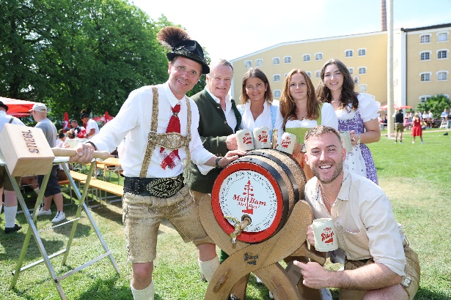
Pressebild 1:

Beim Stiegl Mai-Kirtag in Salzburg Maxglan (von rechts): Austrian Kiwi, Stiegl-Eigentümerfamilie Viktoria und Mariella sowie Alessandra und Heinrich Dieter Kiener mit Moar Florian Klaushofer vom Heimatverein „Alte Linde Faistenau“.
Bildnachweis: Stiegl/Franz Neumayr / Abdruck honorarfrei!

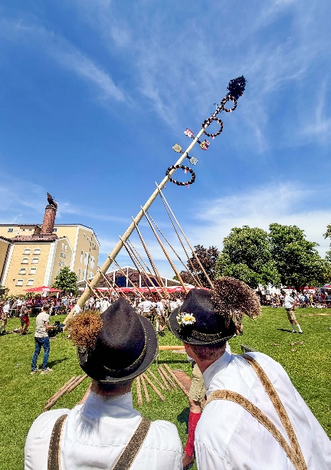
Pressebild 2: Stiegl Mai-Kirtag bei der Stiegl Brauerei in Salzburg Maxglan. Im Bild die Mitglieder des Heimatvereines "Alte Linde" aus Faistenau beim Aufstellen des Baumes.
Bildnachweis: Stiegl/Franz Neumayr / Abdruck honorarfrei!

Pressebild 3: Stiegl Mai-Kirtag in Salzburg Maxglan. Im Bild die Nordischen Kombinierer Thomas Rettenegger und Katharina Gruber.

Bildnachweis: Stiegl/Franz Neumayr / Abdruck honorarfrei!

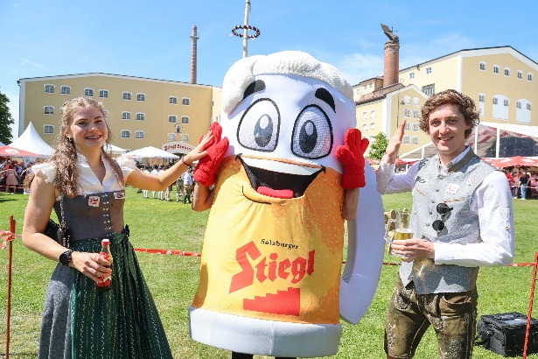


Rückfragen richten Sie bitte an:

Stiegl-Pressestelle, Mag. Alexandra Picker-Rußwurm

Picker PR – talk about taste, Tel. 0662-841187-0,

E-Mail office@picker-pr.at,

www.picker-pr.at

